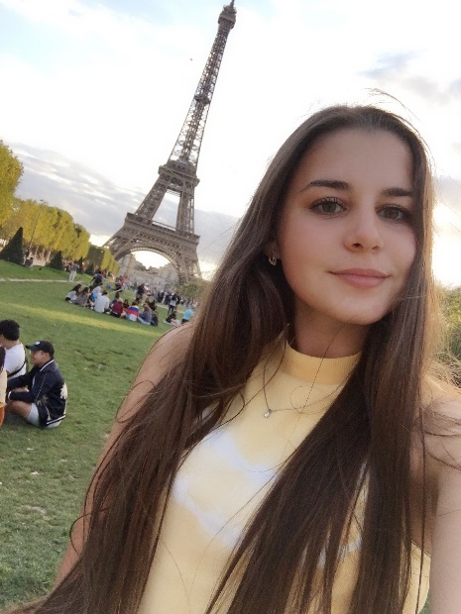 | Чуйкова Екатерина Руслановна  Дата рождения: 06.07.1998 (21 год)  Курск, 305516 |  | Моб. телефон: 89036398460  E-mail: ekaterinachuy98@gmail.com  Instagram: 23kait
 | Знание языков: | Русский  Английский  Французский  Китайский |  | родной  C1  B2  A1
Опыт работы:
Март 2020 – внештатный переводчик в Бюро Переводов «Документ-Стандарт»;
2019 – сертификат о прохождении 2-месячной (июль, август) стажировки в области сельского хозяйства во Франции. Организатор – l’École Supérieure d’Agriculture d’Angers – высшая сельскохозяйственная школа города Анже (Приложение 1);
2018-2020 – репетитор английского языка.
Образование:
2016-2020 – высшее образование, бакалавр. Курский государственный университет, факультет иностранных языков, лингвистика, теория и практика перевода.
Ключевые навыки:
Перевод осуществляю в языковых парах англ.-рус., франц.-рус., англ.-франц. и наоборот.
Уверенный пользователь MS Word, Excel, PowerPoint, Photoshop. Обладаю хорошим навыком видеомонтажа (при необходимости могу прислать работы).
Профессионально важные личные качества:
Коммуникабельность, исполнительность, трудолюбие, честность, ответственность, стрессоустойчивость, умение работать в команде.
Интересы и увлечения:
Изучение иностранных языков и путешествия, занятие спортом (волейбол).

